**캡스톤 디자인 I**

**종합설계 프로젝트**

|  |  |
| --- | --- |
| **프로젝트 명** | **Lost Dark** |
| **팀 명** | **Surreal** |
| **문서 제목** | **중간보고서** |

|  |  |
| --- | --- |
| **Version** | 1.3 |
| **Date** | 2019-04-18 |

|  |  |
| --- | --- |
| **팀원** | 김 성훈 (조장) |
| 김 종균 |
| 송 영륜 |
| 장 윤지 |
| 갈 경달 |
| **지도교수** | 한 광수 교수 |

|  |
| --- |
|  |

|  |
| --- |
| **CONFIDENTIALITY/SECURITY WARNING**  이 문서에 포함되어 있는 정보는 국민대학교 전자정보통신대학 컴퓨터공학부 및 컴퓨터공학부 개설 교과목 캡스톤 디자인I 수강 학생 중 프로젝트 “Lost Dark”를 수행하는 팀 “Surreal”의 팀원들의 자산입니다. 국민대학교 컴퓨터공학부 및 팀 “Surreal”의 팀원들의 서면 허락없이 사용되거나, 재가공 될 수 없습니다. |

**문서 정보**

|  |  |
| --- | --- |
| **Filename** | 중간보고서-LostDark.doc |
| **원안작성자** | 장윤지 |
| **수정작업자** | 김성훈, 김종균, 송영륜, 장윤지 |

**수정 내역**

|  |  |  |  |  |
| --- | --- | --- | --- | --- |
| **수정날짜** | **대표수정자** | **Revision** | **추가/수정 항목** | **내 용** |
| 2019-04-15 | 장윤지 | 1.0 | 최초 작성 | 목표, 중간 결과, 연구내용 작성 |
| 2019-04-17 | 김성훈 | 1.1.1 | 내용 수정 | 수정된 연구내용 추가 |
| 2019-04-18 | 김종균 | 1.1.2 | 내용 수정 | 향후 추진 계획 수정 |
| 2019-04-18 | 송영륜 | 1.2 | 내용/양식 수정 | 수행내용 수정 |
| 2019-04-18 | 송영륜 | 1.3 | 서식 수정 | 서식 수정 |

**목 차**

**1 프로젝트 목표** 4

1.1 프로젝트 설명 4

1.2 프로젝트 기대 효과 4

1.3 컨텐츠 내부 구현 방법 5

1.4 시나리오 6

**2 수행 내용 및 중간결과** 8

2.1 계획서 상의 연구내용 8

2.2 수행내용 9

2.2.1 레벨(맵) 9

2.2.2 캐릭터 10

2.2.3 몬스터 12

**3 수정된 연구내용 및 추진 방향** 13

3.1 수정사항 13

**4 향후 추진계획** 14

4.1 향후 계획의 세부 내용 14

4.1.1 레벨 14

4.1.2 캐릭터 15

4.1.3 몬스터 16

4.1.4 아이템 16

4.1.5 데디케이티드 서버 17

4.1.6 User Interface 18

**5 고충 및 건의사항** 20

# 프로젝트 목표

## 프로젝트 설명

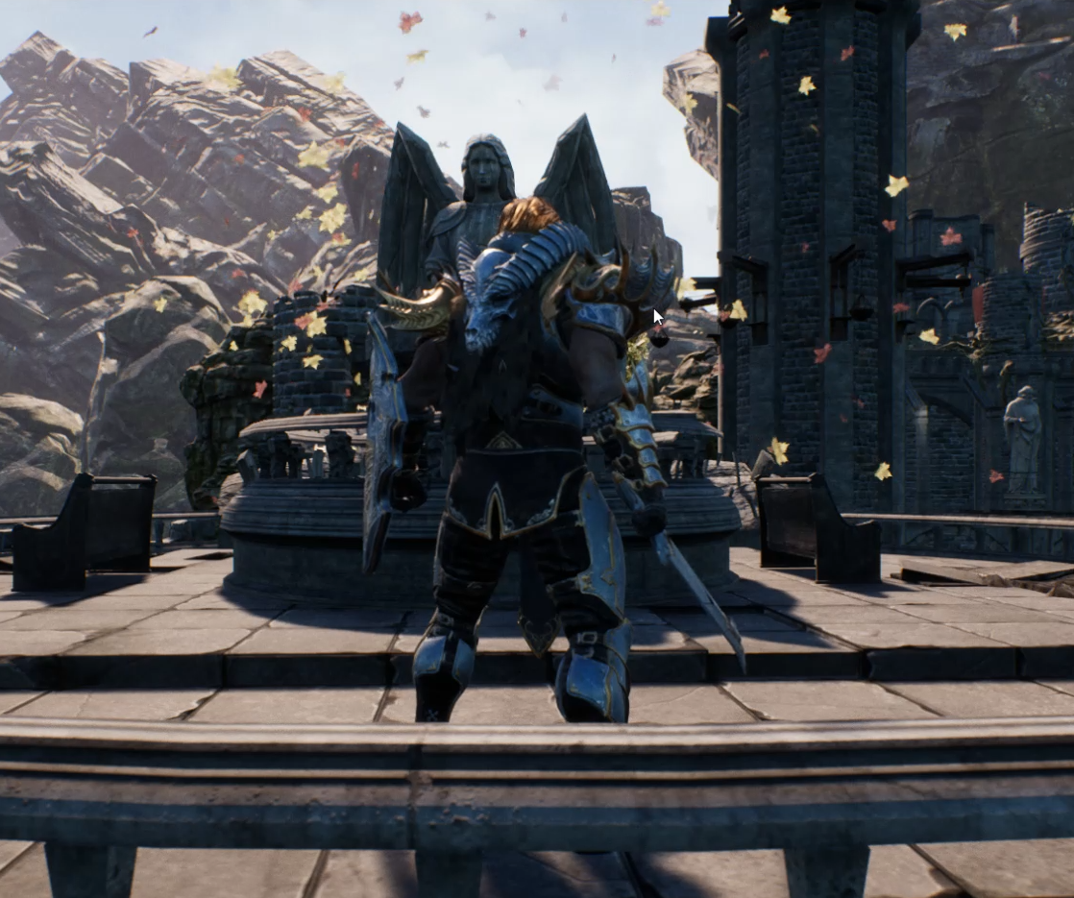

Unreal 엔진을 통해 만든 어드벤쳐 RPG 프로젝트이다. 기본 플랫폼은 PC이며, 키보드와 마우스로 게임 조작이 가능하다. 게임 진행 중에 퀘스트를 통해 사용자에게 자율성을 부여하여 선택할 수 있는 분기점을 만든다. 최종 보스를 물리치면 게임이 끝나게 되며 게임 중 선택해온 선택 결과들에 의해 엔딩이 달라진다.

## 프로젝트 기대 효과

직관적이고 자유로운 조작 방식과 타격감 넘치는 전투 시스템, 그리고 흥미로운 시나리오를 통해 사용자에게 재미를 준다. 또한 게임을 진행하며 플레이어가 생각하는 가치에 근거하여 선택을 해나가야 하는 상황들을 통해, 개인이 살아가며 추구해야 할 가치를 되돌아 보는 시간을 갖게 된다. 이는 내면 정비에 도움을 주어 게임의 재미 요소와 함께 플레이어의 스트레스 경감에 도움을 준다.

## 컨텐츠 내부 구현 방법

프로젝트 컨텐츠를 통해 개인이 내면을 들여다보는 과정을 겪게되는 것은 Katz의 이론, Gelatt의 이론에 근거한다. Katz의 이론이란 가치결정에 근거를 둔 것으로, 개인의 목적을 결정하는 업적, 관계성, 명성, 수입 등과 같은 성격의 기본적인 성향을 제시하고 이 제안들의 가치를 점검하여 개개인의 가치실현을 극대화시켜 주는 선택을 할 수 있게 해주는 이론이다. Gelatt의 이론 또한 비슷한 내용이며 과정에 더 중점을 두는 이론이다. 본 프로젝트는 플레이어가 가치 점검을 하는 기회를 마련함으로써 Katz 이론의 과정 중 ‘가치 점검’ 단계에, Gelatt의 이론의 ‘가치 평가 - 의사 결정 - 의사 결정 평가’ 단계에 해당하는 효과를 기대하고 있다.

위 과정들을 이끌어내기 위해 선택에 따른 엔딩이 다르다는 것과 선택 과정에서 플레이어가 생각할 시간을 준다는 요소를 이용한다. 먼저, 선택 결과들에 엔딩이 달라지는 과정은 다음처럼 구현된다. 게임 내부에 플레이어가 확인할 수 없는 변수가 있는데, 사람이 느끼며 평가할 수 있는 것들로 이루어져 있다. 현재 정해진 변수들은 다음과 같다.

1. **Courage**
2. **Ethics**
3. **Wealth**
4. **Honor**
5. **Authority**
6. **Reputation**
7. **Passion**
8. **Responsibility**
9. **Kindness**
10. **Hope**
11. **Harmony**
12. **Power**

퀘스트 마다 플레이어의 결정에 따라 게임 내부 변수값들이 각각 변하는데, 마지막 엔딩에서 그 변수값들에 의해 나오는 엔딩이 달라진다. 플레이어는 마지막에 자신이 선택한 사항들에 대한 결과를 보며 자신이 한 선택들에 대해 다시 생각해보는 시간을 갖는다.

## 시나리오

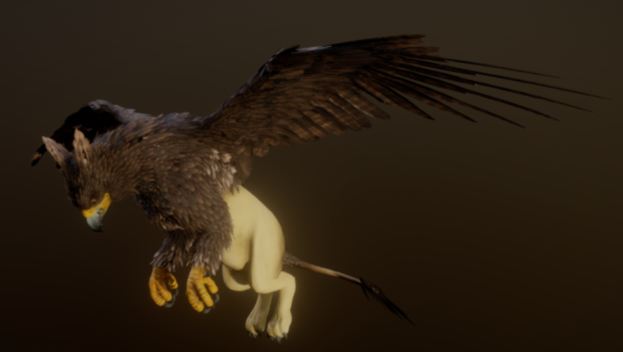

어느 산맥에 A 마을과 B 마을이 있었다. 두 마을 사람들은 산맥에서 신비한 힘이 담긴 크리스탈을 채굴하고 가공하여 편리한 삶을 누리고 있었다. 그러던 어느 날, B 마을의 한 광부들은 지금까지 보지 못한 신비로운 빛의 크리스탈과 그것을 지키는 커다란 그리폰을 발견한다. 그리폰은 그곳에서 사람들로부터 크리스탈을 지키는 일을 하는데, 이는 그 자원이 인간들에게 위험하기 때문이었다.

막으려는 그리폰의 공격에도 불구하고 광부들은 기적적으로 순도 높은 크리스탈을 채굴해 갔고, 이를 가공하는 데 성공한다. 하지만 얼마 안 가 마을에서 크리스탈 가공을 하던 중, 그 힘을 감당하지 못해 마을 전체가 폭발하여 사라지고 만다.

이 소식은 와전되어 A 마을 사람들에게 전해졌다. 그들은 B 마을 사람들이 동굴 깊은 속에서 그리폰이 지키는 순도 높은 크리스탈을 찾았으나 사람들이 그 크리스탈을 가져가 쓰는 것이 그리폰의 심기를 건드려, 그리폰이 화가 나 마을을 폐허로 만들었다고 오해하게 된다.

새롭고 강력한 자원에 대한 욕심과 인간을 해친 그리폰에 대한 반발심으로 인해, A 마을 사람들은 일부 용기있는 사람들과 주인공을 포함한 근처를 여행하던 모험가들을 모아 그리폰 토벌대를 조직하게 된다. 그리고 마침내 그리폰을 죽이기 위해 동굴에 들어간 토벌대는 크리스탈을 지키고 있던 그리폰과 마주한다. 그리폰은 또 다시 인간들이 위험해질 것을 막기 위해 더 강하게 그들을 저지한다.

이어지는 싸움 속에서 주인공은 그리폰이 인간들을 무작정 해치기 보다 막으려는 것을 느끼게 되고, 대원들에게 공격을 중지하자고 요청한다. 그러나 크리스탈에 눈이 먼 다른 대원들은 주인공을 무시하고 그리폰을 계속 공격한다. 싸움은 격렬해졌고, 그리폰은 어쩔 수 없이 더 강하게 공격한다. 결국 토벌대원은 모두 사망하고 혼자 남은 주인공을 그리폰이 동굴 밖으로 날려버린다.

A 마을 사람들은 토벌대가 돌아오지 않는 것을 의아하게 생각하여 정찰대를 보내고, 홀로 큰 부상을 입고 동굴 입구에 쓰러져 있는 주인공을 발견하여 마을로 데려온다. 목숨만을 간신히 건진 채 눈을 뜬 주인공은 기억을 잃은 상태로 A 마을에서 깨어난다. 결국 그리폰에 대한 오해는 점점 커져만 간다.

이후, 주인공은 건강을 회복하면서 자신을 구해준 마을 사람들을 돕고 의뢰를 수행하면서 성장한다. 그리고 A 마을 사람들은 전과 같은 이유들로 다시 한번 그리폰 토벌대를 조직한다. 완전히 회복해 다시 토벌대에 참여하게 된 주인공은 그리폰과 싸우고 승리한다.

그러나 최후의 일격을 앞두고 주인공은, 갑자기 예전에 그리폰과 싸우던 마지막 장면이 떠오르게 된다. 그 순간 주인공은 그리폰의 모든 행동이 인간을 위험으로부터 지키기 위한 것이라는 사실을 깨닫는다. 그는 그리폰을 죽여 사람들의 인정을 받으며 강력한 크리스탈을 가져갈지, 크리스탈을 포기하고 마을 사람들의 신임을 잃더라도 사람들에게 진실을 알리러 갈지 선택해야 하는 상황에 이른다.

# 수행 내용 및 중간결과

## 계획서 상의 연구내용

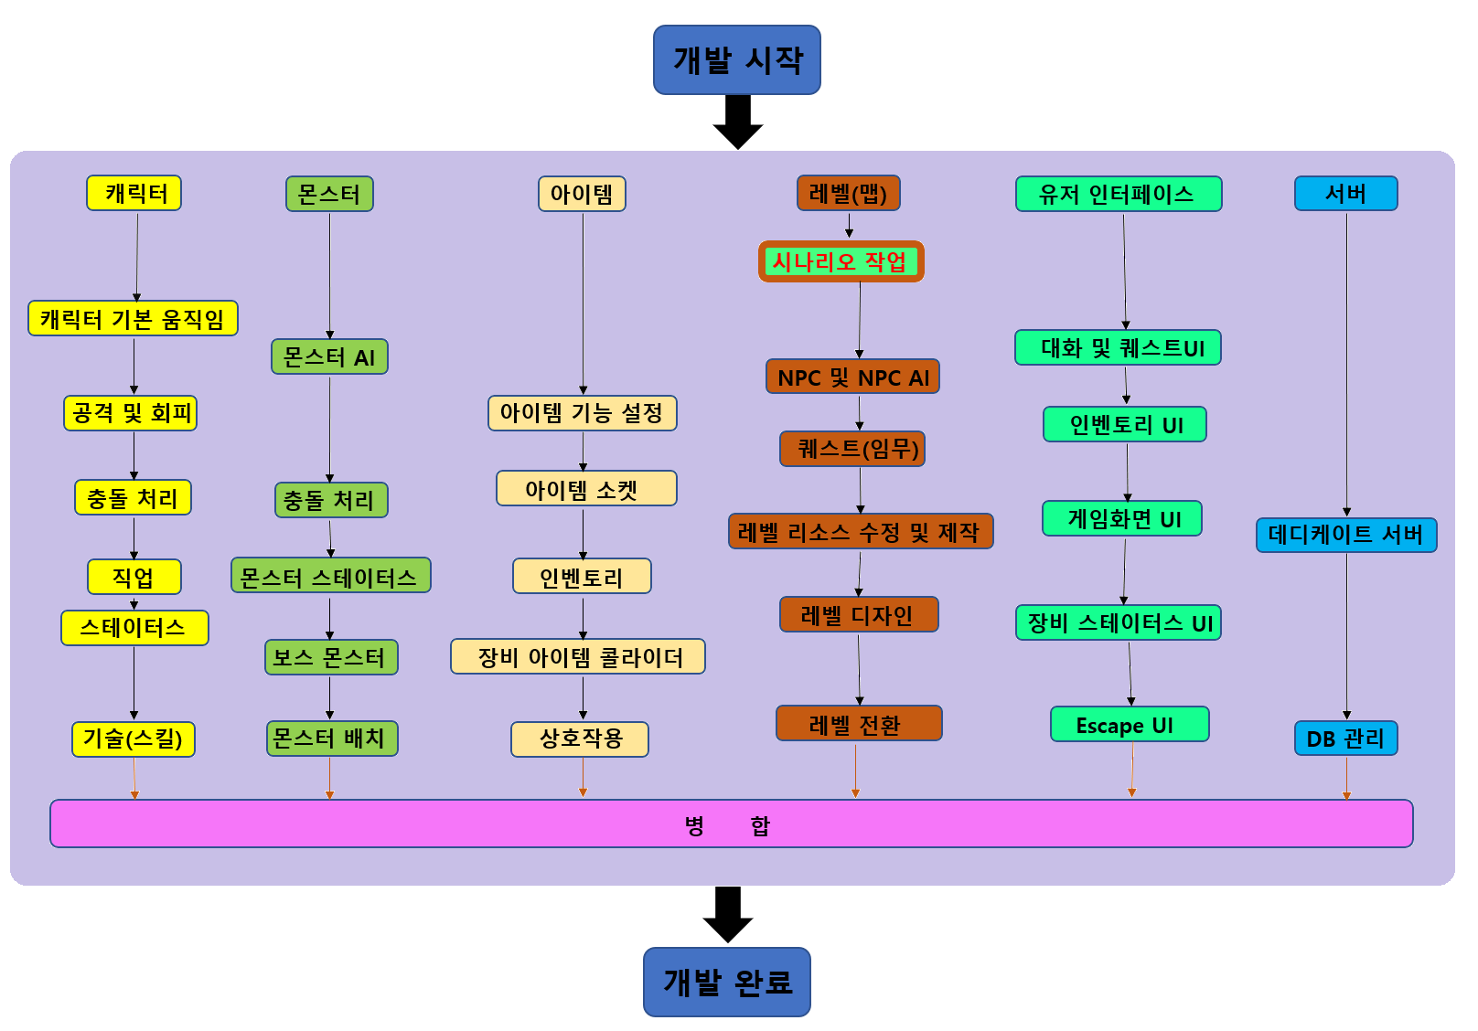

* 이 절차도는 보통 위에서 부터 아래로 순차적으로 내려간다. 예를들어 가장 위에있는 ‘시나리오 작업’이 가장 먼저 수행되는 작업이다.
* 게임의 뼈대가 되는 캐릭터, 몬스터, 아이템, 레벨, UI 그리고 게임 외적으로 진행해야 하는 부분인 서버까지 총 5개의 카테고리에서 작업을 진행한다.
* 각 단계는 개별적으로 진행하지만, 최종 병합때에만 기능들을 합친 후 실행하면, 컴파일 오류가 아닌 플레이어가 직접 플레이 했을때의 문제점이 발생할 수 있으므로 중간중간 연관되는 기능들을 병합하여 확인한다. (ex. 몬스터의 배치가 너무 동떨어져 있어서 사냥이 지루하다)

## 수행내용

### **2.2.1 레벨(맵)**

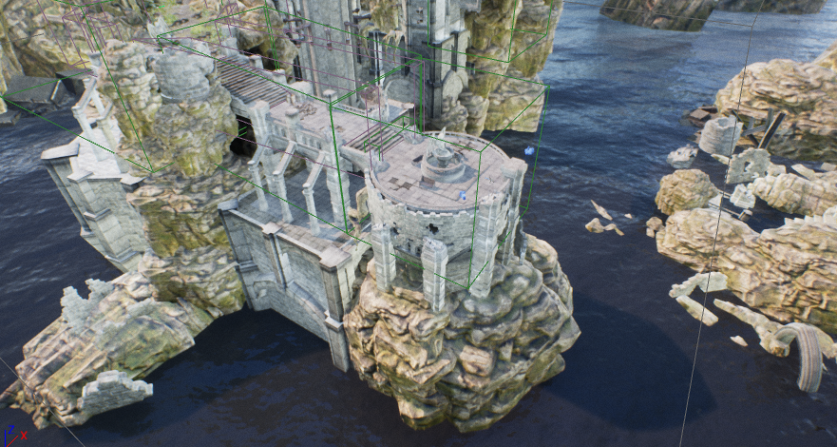

게임상에서 표현되는 환경들을 일컬어 레벨이라고 한다. 현실의 사람들이 살아가는 지구가 현실의 레벨이라면, 게임상의 레벨이란 게임에서 표현되는 땅이나 건물, 주변 환경이라고 할 수 있다.

우선 게임을 제작하기 전, 가장 중요한 작업인 시나리오 라이팅을 한다. 이야기가 있어야 거기에 맞는 플레이어 캐릭터를 만들고, 이야기에 맞는 주변 환경을 꾸밀 수 있다. 게임 시나리오는 플레이어가 재미를 느끼는데 가장 큰 역할을 하므로, 흡입력을 갖출 수 있는 아이디어로 구성한다. Lost Dark는 흡입력을 더하기 위해서 수동적으로 임무를 받고 정해진대로 수행하기만 하면 되는 게임이 아니라, 본인이 직접 선택을 함으로써 주체적으로 플레이 하는 느낌을 받도록 시나리오를 구성했다.

시나리오가 완성되었으면 임무를 부여하고 임무를 완료시켜주는 NPC(Non Player Character)를 만든다. NPC의 외형은 언리얼 에셋을 기본으로 시나리오 분위기에 맞추어 수정을 하고, 시나리오에 맞춰서 대사를 말할 수 있도록 한다. NPC 근처에서 상호작용(Click)을 했을 때, 트리거가 발생해야 되기 때문에, OnClick함수를 이용하거나 RayCast기능을 이용하여 클릭시 대화가 발동되도록 만든다. (현재는 OnClick 함수를 사용하여 구현하였다.) 트리거가 발동되면 대화창 UI를 불러오고, NPC가 대사를 내뱉는다. 대화를 하고있을 때 캐릭터는 움직이면 안된다.

### **2.2.2 캐릭터**

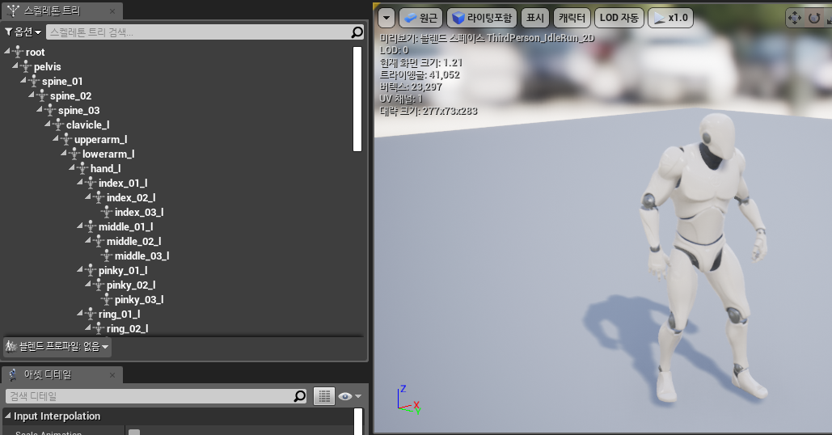

플레이어가 직접 조종하게 될 캐릭터를 만든다.

외형은 겉 껍질이기 때문에 나중에 생각하고, 캐릭터를 어떤 방식으로 움직일지, movement기능을 먼저 구현한다. 컴퓨터에서 하는 3D 게임이기 때문에, 키보드를 통해 움직임을 조작하고, 마우스를 통해 시점을 자유롭게 바꿀 수 있도록 조작법을 구현한다. 앞으로가는 버튼은 W, 뒤로가는 버튼은 S, 왼쪽으로 방향전환은 A, 오른쪽으로 방향전환은 D 버튼으로 한다. W버튼을 눌렀을 때, Add Movement Input 노드를 통해 주어진 방향으로, 누른 시간 만큼 곱해진 벡터로 이동하도록 블루프린트를 작성했다. 방향은 Pitch, Yaw, Roll중에서 Yaw값을 통해 지정해줄 것인데, 이 값은 A와 D버튼으로 값을 바꿀수 있도록 만들었다.

여기까지 버튼 입력에 대한 트리거를 완성했으면, 이 트리거대로 움직이도록 캐릭터의 ‘스켈레톤’을 맞춰주어야 한다. 기능만 구현하면 움직일 때 그냥 정적인 그림이 움직이는것으로밖에 보이지 않기 때문에, 내가 사용할 마네킹에 스켈레톤을 심어주고, 뼈대가 생긴 마네킹에 애니메이션을 덮어 씌워준다. 플레이어는 속도에 따라 자연스러운 연출을 위해 Idle(서있는 상태) -> walk -> run 순서로 애니메이션 상태를 지정해주었다.

걷고 뛰기만 하면 게임하는 재미가 떨어질 것이다. 특히 이 게임은 ‘전투’를 해서 성장하는 게임이기 때문에 관련된 기능들을 더 만들어주었다. 점프, 공격, 회피 등의 기능을 만들어 주는데, 공격은 Mouse left Click, 점프는 Space, 회피는 Left Shift 버튼을 통해 작동하도록 만들었다. 이 기능들은 걷거나 뛰는것과 달리 한번 클릭시 한번의 행동만 하기 때문에, Anim Montage를 이용한다. 이 노드는 한번의 애니메이션을 보여줄 때 사용하는 노드이다. 애니메이션 호출만 하면 간단할 것 같지만, 이 기능들은 서로 겹치면 안된다. 점프를 하다가 구르거나 구르는 중간에 점프를 하는것은 일반적으로 물리법칙상 맞지 않기 때문에, 서로 겹치지 않도록 isAct라는 boolean 변수를 만들어 주어 셋 중 한가지 동작이 실행되고 있을 때 나머지 동작이 실행되지 않도록 막아주도록 했다.

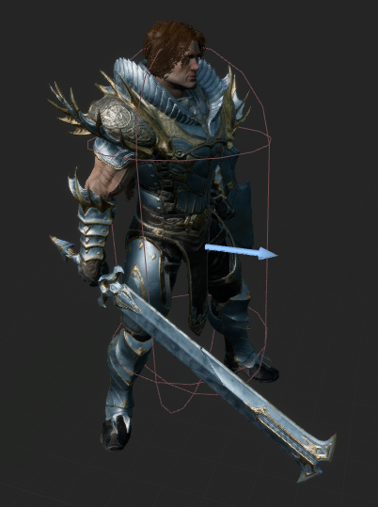

이 정도 기능을 구현한 다음, 마네킹에 캐릭터 외형을 덧씌워서 플레이어가 조작할 캐릭터를 멋있게 만들었다.

### **2.2.3 몬스터**

전투 시스템에는 적이 있어야 한다. 이 게임에서 적은 몬스터가 담당한다. 몬스터도 겉 껍데기를 입히기 전, AI를 먼저 만들었다. 플레이어가 적을 만났는데, 적이 멍청하거나 심지어 플레이어를 제대로 인식도 못한다면 전투 시스템이 있는 게임이라고 말할 수 없다.

Behavior트리를 통해 몬스터의 UI를 만드는데, 개발자가 레벨을 디자인할때 상정한 특정 행위의 범위 안에 들어오면 해당 트리 부분이 발동된다. 이 트리는 몬스터가 플레이어를 인식하기 전에는 랜덤으로 움직이거나 멈추는 행동을 반복하다가, 시야에 플레이어가 들어오면 적으로 인식하여 빠른속도로 다가오도록 한다. 그리고 공격 범위까지 플레이어 가까이 오면 공격 모션을 취한다. 그러다가 유저가 인식 범위에서 벗어나면 다시 원래의 자리로 돌아가고, 다시 랜덤으로 움직이거나 멈추는 행동을 반복한다. 중간 프로젝트에서는 아직 충돌 및 데미지 처리가 구현이 되어있지 않기 때문에 플레이어를 인식 후 5초 뒤 죽도록 구현해 놓았다.

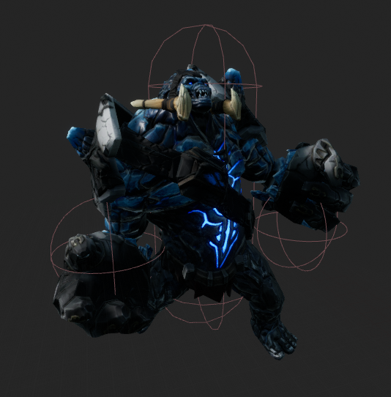

이렇게 기능을 구현한 후, 외형을 덧씌워서 컨셉에 맞는 몬스터를 완성했다.

# 수정된 연구내용 및 추진 방향

## 수정사항

최초 목표는 MMORPG 게임 개발이었으나, 수많은 인원이 동시에 게임에 접속해 플레이하도록 소규모 인원으로 대규모 서버를 구축하고 컨텐츠를 설계하는 것이 한계가 있어 게임 장르를 기존에 계획하였던 대규모 멀티플레이 게임에서 멀티플레이를 지원하는 어드벤쳐 RPG로 방향을 변경했다.

플레이어가 혼자 게임을 하더라도 몰입해 재미를 얻을 수 있게 스토리를 강화하고 엔딩에 영향을 주는 내부 변수와 다양한 분기를 추가할 예정이다.

게임의 기본 흐름은 튜토리얼->성장->던전 보스와 전투->엔딩으로 이전과 동일하나, 향후 밸런싱 과정에서 기존에 멀티플레이를 전제로 진행하려고 계획했던 몬스터의 HP와 공격력 파라미터를 조절하고 게임 흐름의 난이도를 조절할 예정이다.

# 향후 추진계획

## 향후 계획의 세부 내용

### **4.1.1 레벨**

NPC는 만들었으나 아직 퀘스트는 만들지 않았는데, 퀘스트를 부여할 때는 if함수(unreal에서는 branch, switch등이 같은 기능을 한다.)를 이용하여 임무 조건을 달성했을 경우 발생하는 트리거를 만들어 사용한다.

퀘스트는 시나리오를 바탕으로 게임의 흐름을 결정짓는 요소이다. 이야기는 시나리오대로 구성하면 되지만, 위에서 언급한 LostDark의 ‘선택지’ 시스템 때문에 퀘스트 중간중간 선택지를 넣는다. 이 선택지는 단순히 ‘어떤 선택지에서 1 혹은 2를 선택한다’ 뿐만 아니라 플레이를 하면서, 게임 내에서 선행을 베풀었다거나, 악행을 저질렀다거나 하는 플레이를 하면서 쌓이는 수치(도덕성, 레벨, 몬스터를 잡은 횟수 등)들을 통해서도 시나리오가 달라질 수 있도록 한다. 해당 수치들을 변수로 만들어 각 변수들의 수치에 따라 다른 결말을 맺도록 만든다.

위와 같은 작업들이 어느정도 진행 되면, 이제 플레이어와 NPC, 몬스터를 넣을 레벨을 디자인한다. 언리얼 에셋을 기본으로, 필요한 경우 에셋을 수정하거나, 분위기에 맞는 에셋이 없을경우 Cinema4D, Maya등의 툴로 작업하여 에셋을 직접 만든다. 몬스터의 등장 위치, NPC의 등장 위치를 고려하고, 시나리오에서 나오는 분위기를 연출할 수 있도록 배치한다(ex. 보스몬스터 등장시 어둡고 막막한 레벨을 디자인).

### **4.1.2 캐릭터**

기능과 외형을 만들었으니, 전투시스템을 위해 물리효과, 즉 충돌처리를 할 수 있도록 기능을 구현한다. Collider로 충돌을 인식할 뼈대를 만들어 주고, Onhit 함수나, on Component Begin Overlap 노드를 사용하여 Collider가 겹칠때, 이벤트가 발생하도록 만들어준다.

충돌처리를 구현했으면 충돌에 따라 내 HP(Health Point)가 깎이거나 적의 HP가 깎여야 된다. 내가 공격을 했다면 적의 HP가 깎일 것이고, 적이 공격했다면 나의 HP가 깎일 것이다. 현재는 HP라는 것이 무엇인지 정해지지 않았기 때문에, 캐릭터의 정보를 구체화한다. 게임에서는 스테이터스(status)라고 한다. 캐릭터의 능력을 수치화 시킨 Level, HP, MP(Mana Point : 기술 소모 포인트) Str(Strength), Dex(Dexterity), int(intelligence)등의 값을 변수로 지정하여, ‘직업’과 ‘레벨’에 따라서 플레이어의 스테이터스가 변화하도록 만든다.

마지막으로 게임을 더 역동적으로 만들기 위해, 여러 파티클이 추가된 기술들을 추가 구현한다.

### **4.1.3 몬스터**

몬스터도 캐릭터와 마찬가지로 Collider를 씌워서 충돌처리가 가능하도록 뼈대를 만든다.

또한 스테이터스도 만드는데, 필요없는 스테이터스는 제외한다. (ex. MP)

보스 몬스터의 경우 일반 몬스터의 AI보다 더 패턴이 다양하고 강해야 하므로 AI를 추가적으로 더 구현한다. (ex. 보스의 HP가 80% 이상일 때는, 날개로 공격하고 발톱으로 공격하는 패턴, HP가 80%미만 50% 이상일 때는, 공중에서 날다가 땅으로 돌멩이를 던지는 패턴, HP가 50% 미만일 경우 불꽃을 뿜는 패턴 등)

### **4.1.4 아이템**

아이템은 크게 장비, 소모품, 기타 카테고리로 나누어 만든다. 기타 카테고리는 보통 임무 수행에 필요한 재료들이므로 소지하고 있는것 외에는 특별히 플레이어나 몬스터와 상호작용은 없지만, 소모품과 장비의 경우 플레이어나 몬스터와 상호작용을 하기 때문에 주의한다.

소모품의 경우 회복약은 현재 HP 변수값을 증가시키는 기능을 수행하고, 마찬가지로 기술회복약은 MP 현재 MP 변수값을 증가시킨다. 현실의 스테로이드와 비슷한 순간 힘 향상제등은 먹은 뒤에 일시적으로 힘이 큰 폭으로 증가하지만, HP가 서서히 줄어드는등의 부작용이 있다. 대체적으로 소모품은 캐릭터나 몬스터의 스테이터스 변수들을 변화시키는 기능을 할 것이다.

장비의 경우엔 장비 자체의 스테이터스도 따로 필요하다. 예를들어 비슷한 부피의 칼과 도끼가 있다고 치면 일반적으로 칼보다는 도끼가 조금 더 무겁다. 게임에서도 칼을 장착할 때는 10의 힘이 필요한 반면 도끼를 장착할 때에는 20의 힘이 필요하다. 이런식으로 장비는 착용할 때 플레이어의 스테이터스가 관여를 한다. 반대로 착용 후에는 플레이어의 스테이터스를 늘려준다. 뿐만 아니라 장비는 직접 착용을 해야하기 때문에 육안으로 내가 칼을 장착했는지 도끼를 장착했는지 알 수 있도록 무기 이미지가 변화해야한다. 그래서 이렇게 무기나 다른 장비들을 바꾸어주기 위해, 장비를 장착하는 스켈레톤에 소켓을 만들고 그 소켓에 무기를 넣고 빼는 작업을 할 수 있도록 환경을 만들어 준다.

그리고 위에서 말했듯이 플레이어의 무기 ‘이미지’가 변화한다. 그 말은 무기의 부피나 크기, 모양이 달라진다는 뜻이기 때문에, 무기에 맞추어 collider도 다시 만들어주어야 한다. 그래야 무기에 따라 다른 충돌처리방식을 구현할 수 있기 때문이다.

이렇게 아이템들을 구현했으면 아이템을 넣을 공간이 필요하다. 게임에서는 이걸 인벤토리(inventory)라고 한다. UI를 통해 2D화면에 직관적으로 아이템들을 표현하고, 마우스 드래그와 클릭을 통해 아이템을 먹고, 버리고, 사용하는 기능을 구현한다.

### **4.1.5 데디케이티드 서버**

LostDark는 소규모 멀티플레이를 지원한다. 서버의 기능적인 부분은 언리얼 데디케이티드 서버기능을 통해 서버를 생성한다. 아마존 AWS나 포톤서버와 다르게 언리얼 엔진 기반의 프로그램이 소규모 멀티플레이가 가능하도록 무료로 배포하는 기능이다.

1. C++ 코드를 통해 서버를 만들고 실행한다.
2. 기존 타겟파일을 복사해서 '서버모듈' 타겟을 생성한다.

(source/ProjectNameServer.Target.cs)

1. 소스를 열어 파일명과 클래스명을 일치시켜주고 타겟타입을 서버로 결정한다.

(Type = TargetType.Server;)

1. 프로젝트 설정에서 서버 기본맵을 서버에서 시작할 맵과 동일하게 선택하고 서버파일에 바로가기를 만들어 로그 옵션을 넣어준 후 서버 바로가기(Target: "project-path/Binaries/win64/projectName.exe" -log를 실행한다.
2. 서버가 실행된다. 각 클라이언트들은 Open level노드에 ip를 넣어서 접속한다.

언리얼의 데디케이트 서버는 일반적인 데디케이티드 서버를 언리얼 엔진에 맞게 맞춤형으로 구현해놓은 것이기 때문에, 따로 DB나 대규모 서버를 만들 필요가 없다.

### **4.1.6 User Interface**

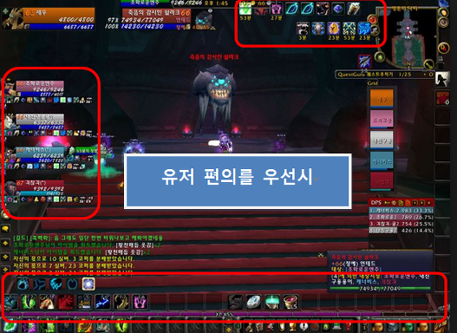

UI는 게임 전반적인 화면 구성에 필수적인 요소이다. 장비창, 인벤토리, 게임화면의 캐릭터 스테이터스들이 모두 User Interface이기 때문에, 게임의 외형에 매우 중요한 요소라고 할 수 있다. 가장 먼저 디자인 적인 부분은 언리얼 에셋을 사용할 것이지만, UI는 다른 에셋들과는 다르게 LostDark 게임의 컨셉에 맞는 UI들이 많지 않기 때문에 Cinema 4D와 같은 툴을 이용해 대부분을 직접 제작해야 한다. 또한 이 UI들에는 단순히 디자인만 있는것이 아니라 아이템을 클릭하거나 가져오고, 기술을 사용하고, 체력이 줄어드는걸 직관적으로 볼 수 있도록 하는 기능들이 포함되어야 한다.

1. **인벤토리 UI**

아이템을 넣거나 버리고, 장착하거나 해제하고, 소모하는 기능.

1. **장비 및 스테이터스 UI**

캐릭터의 모습과 구체적인 스테이터스를 화면에 띄워주고, 착용중인 장비를 보여주는 기능. 장비창에서 장비를 장착 해제하는 기능도 있다.

1. **게임 화면 UI**

HP, MP 게이지와 기술 아이콘들이 있고, Level등의 간단한 상태도 표시된다.

1. **Escape UI**

보통 ESC를 누르면 발생하는 화면으로, 게임을 종료하거나 옵션을 조작할 때 쓰인다.

1. **스킬창 UI**

기술에 대한 아이콘이 있고, Level이 증가할때 마다 주어지는 스킬 포인트로 배우고자 하는 기술을 배울 수 있다. 스킬에 대한 툴팁등이 나와있다.

1. **대화 및 퀘스트 UI**

받은 임무 목록을 표시하는 UI와 NPC와 대화 시 대화창을 출력하는 UI가 있다.

# 고충 및 건의사항

* 3D 그래픽으로 사양이 높고 프로그램이 무거운 편이라 노트북으로 작업이 어려워, 빈 시간마다 효율적으로 작업하기가 힘들다. 간단한 작업은 노트북으로 가능하지만, 라이팅 빌드와 같이 무거운 작업은 집에 있는 데스크탑으로 각자 작업해야 하는 어려움이 있다.
* 그래픽 리소스와 여러 Asset을 포함한만큼, 프로젝트의 용량이 크다. 프로젝트 관리에 시간이 꽤 소요된다.